Учитель-логопед Медведева Елена Юрьевна
МУДО ЦРТДЮ г. Тейково Ивановская область

Конспект открытого логопедического занятия
«Экскурсия по зоопарку» для младших школьников на дифференциацию сонорных звуков «Р» и «Л»

Программное содержание:
Закреплять дифференциацию звуков Р и Л в словах, предложениях, фразах. Закреплять звуко-буквенный анализ слов, упражнять в деление слов на слоги и выделении ударного слога.
Совершенствовать умение в составлении предложения из слов, устанавливая логические связи между словами.
Развивать фонематическое восприятие, мелкую моторику рук, ориентировку в пространстве, орфографическую зоркость.
Воспитывать интерес к животному миру и бережное отношение к животным.
Ход занятия:
Сегодня мы с тобой отправимся в одно очень интересное место. А, главное, его очень любят все дети и даже взрослые. Сейчас я загадаю тебе загадку и ты догадаешься, куда именно мы с тобой отправимся.

Это очень странный парк,
Звери в клетках там сидят,
Там укрытия, вольеры,
За забором ходят звери.
А зверей полным-полно,
Их кормить запрещено
Как мы этот парк зовем
И смотреть зверей идем?

Правильно, это зоопарк! А что ты можешь сказать о зоопарке? Кто там живет? Ты был в зоопарке? Тебе понравилось?
Ой, посмотри пожалуйста, кто встречает нас в зоопарке!
Тяжелы рога по весу,
Ходит важно он по лесу:
Он хозяин, а не гость –
Хмурый и сердитый… лось. 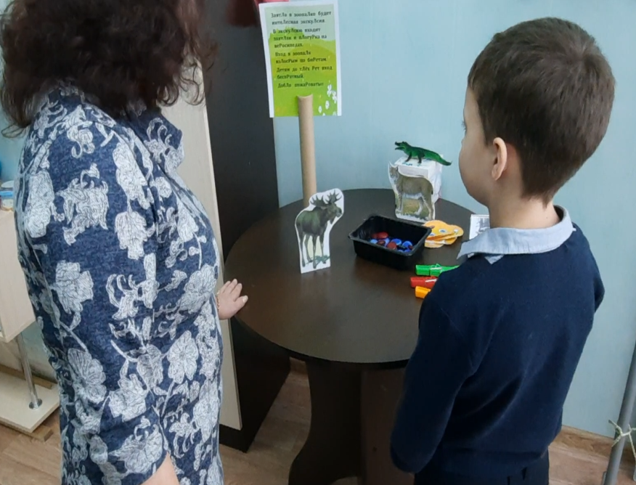
Правильно, это лось. Посмотри на него! И попробуй его описать.
Лось – это дикое животное. Живет он в лесу. Лось – это большое животное коричневого цвета. Питается лось ветками и плодами деревьев. Это травоядное животное. У него большая вытянутая голова, на которой расположены крупные рога. Туловище огромное, покрытое шерстью. У него четыре ноги, на которых есть копыта.

Молодец! А какой первый звук в слове ЛОСЬ? Правильно! Звук [л]. Попробуй охарактеризовать его:
- Согласный
- Твердый
- Звонкий
Пробуем произнести этот звук правильно!!!
Давай произнесем с этим звуком чистоговорку:
По соломе золотой бегал лось молодой.

Смотри! Нас встречает еще один житель зоопарка!
Из малых кошек, из пятнистых.
А на ушах, представьте, кисти.
Короткий хвост не скажешь: брысь.
Она ведь хищник грозный!... (рысь)
Скажи пожалуйста, какой первый звук в слове РЫСЬ? Это звук [р]. Он
- Согласный
- Твердый
- Звонкий
Произнеси этот звук правильно! Молодец!
Давайте, вспомним чистоговорку об этом животном!
Ловко и красиво ввысь
Прыгает по веткам рысь.
А теперь выложи с помощью магнитиков звуковую схему слова РЫСЬ.

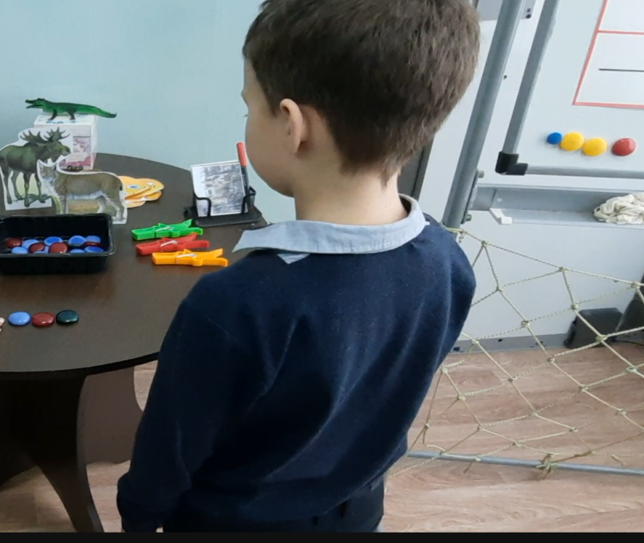
Справился! Хорошо. Только вот беда какая, мы пришли посмотреть на зверей, а они все куда-то исчезли, таблички на вольерах стертые, надписи не правильные. Что же делать?(Учащийся предлагает помочь Лосю и Рысе отыскать животных и навести порядок в зоопарке.)
Давай им поможем. Для этого необходимо потрудится. И так в путь!
Но что это?
Обратите внимание на рекламный плакат:
Упражнение («Исправь ошибки».)
ЗавтЛа в зоопаЛке будет интеЛеснаяэкскуЛсия.
В экскуЛсию входит завтЛак и пЛогуРка на веРосипедах.
Вход в зоопаЛквзЛосРым по биРетам.
Детям до тЛёхРет вход беспРатный.
ДобЛопожаРовать.
Что-то тут не так. Что же нам делать? (Ребенок предлагает исправить ошибки).Затем читает исправленный плакат.
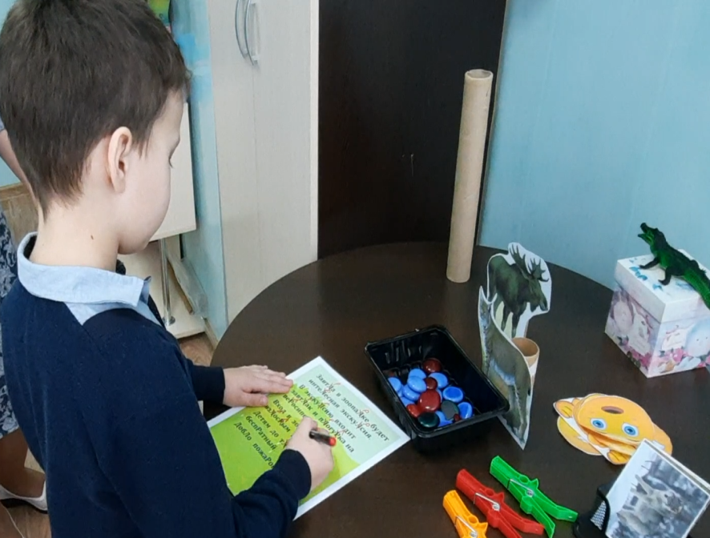
Молодец! Но, чтобы отыскать животных нам нужны сильные пальчики.
А помнишь нашу считалочку о зоопарке? Мы возьмем прищепки –крокодильчики и сделаем массаж для наших пальчиков.
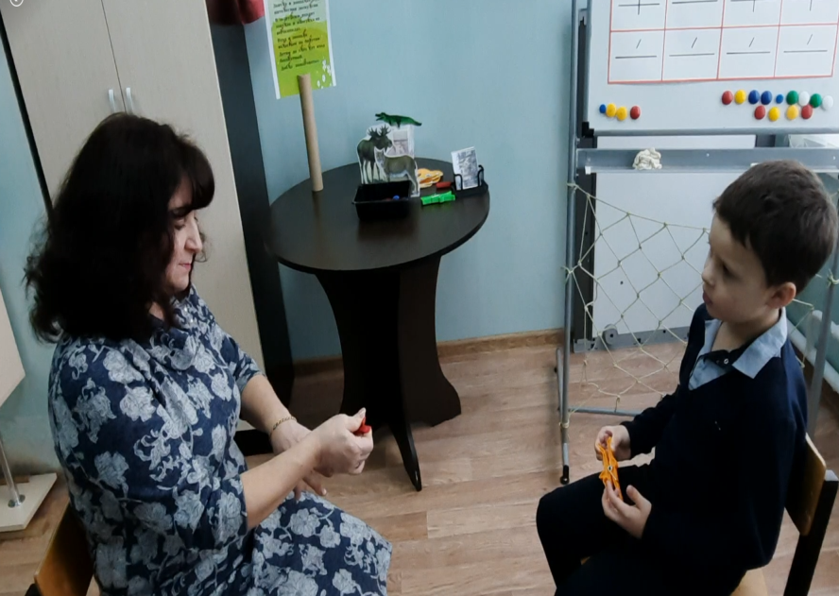
Еду с мамой в зоопарк и считаю всех подряд.
Пробегает дикобраз – это раз,
Чистит перышки сова – это два,
Третьей стала черепаха,
А четвертой - росомаха,
Серый волк улегся спать – это пять,
Попугай в листве густой – он шестой
Вот лосенок рядом с лосем –
Это будет семь и восемь.
Девять – это бегемот.
Рот, как бабушкин комод.
В клетке ходит лев косматый –
Он последний, он десятый.
А вот и наши звери.
Ребенок находит зверей и предлагает их поселить в вольеры.
Но поселить нужно животных правильно: если в названии животного слышится звук [л]- заселяем его в вольеры, которые расположены слева, а если слышится звук [р]- то справа. Необходимо подобрать каждому животному свой домик, а помогут тебе схемы. Если в названии животного один слог, то выбираем домик с односложной схемой, если два-то с двусложной и т. д. Обрати внимание на ударения.(Ребенок прикрепляет магнитиками картинки животных в вольеры зоопарка).
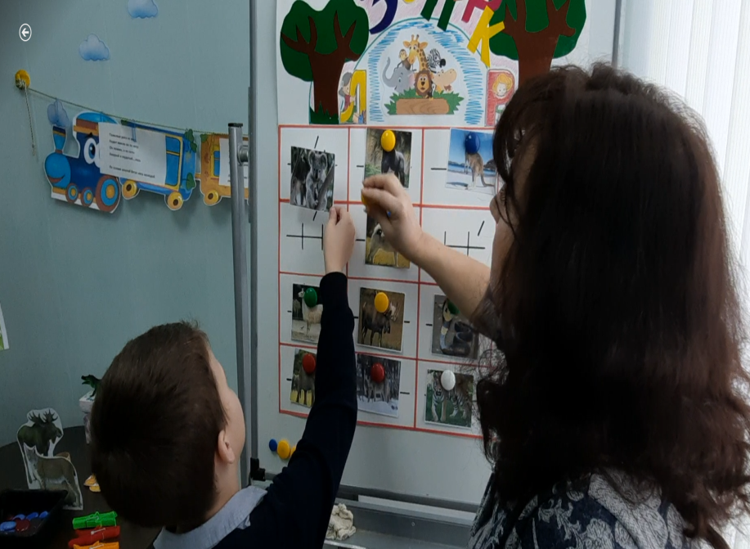
Вот и справились мы с заданием.
А вот следующий вольер. Тут написано, что нельзя кормить…Интересно, кого нельзя кормить, вся надпись стертая. А вместо надписи кроссворд. Давай разгадаем кроссворд.
Упражнение «Кого нельзя кормить в зоопарке?». Разгадывание ребуса(крокодил). А какие звуки живут в слове «крокодил»? 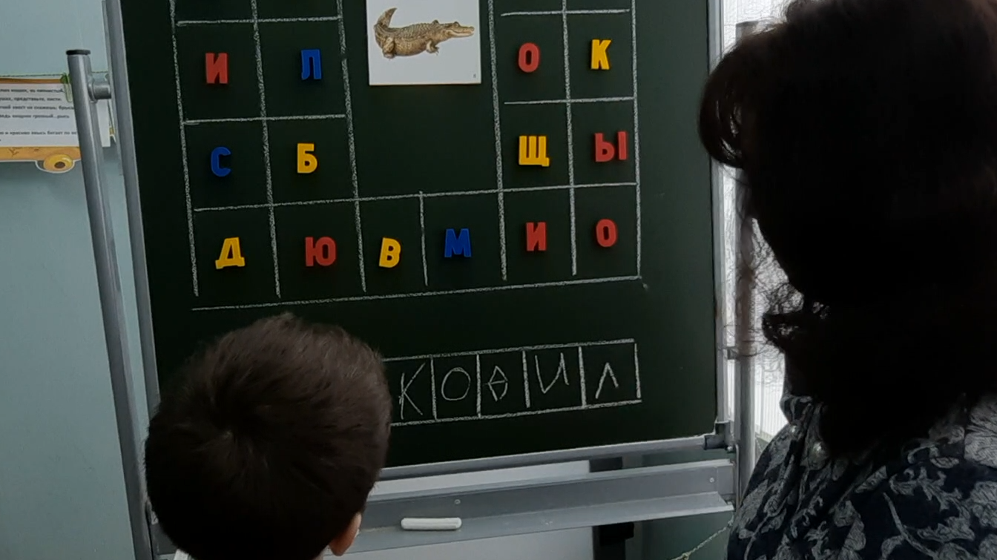

Выложи из камушков звуковую схему слова «крокодил».

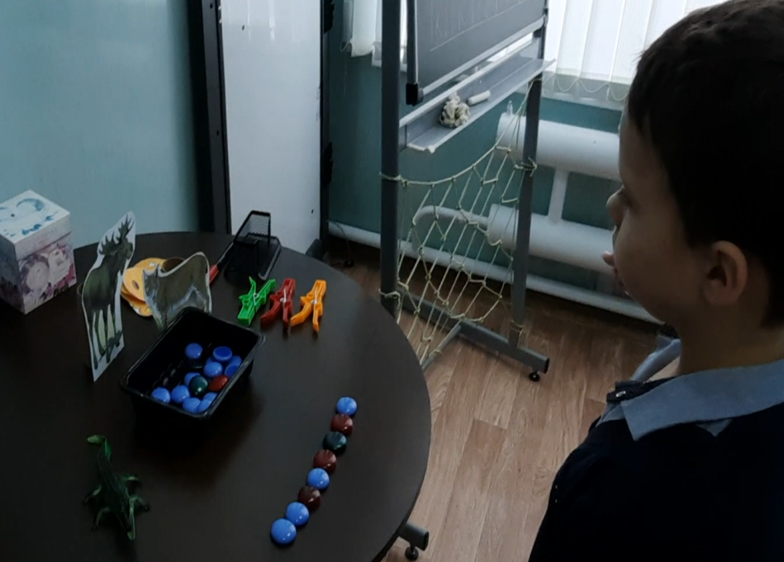
Логопед обращает внимание ребенка на то, что звери(зебры, дикобразы и верблюды) заблудились и предлагает ему поставить зверей каждого на свое место так, чтобы получилось правильное предложение. (Злой и страшный крокодил солнце в небе проглотил. У орла два огромных крыла. У дикобраза острые иглы).
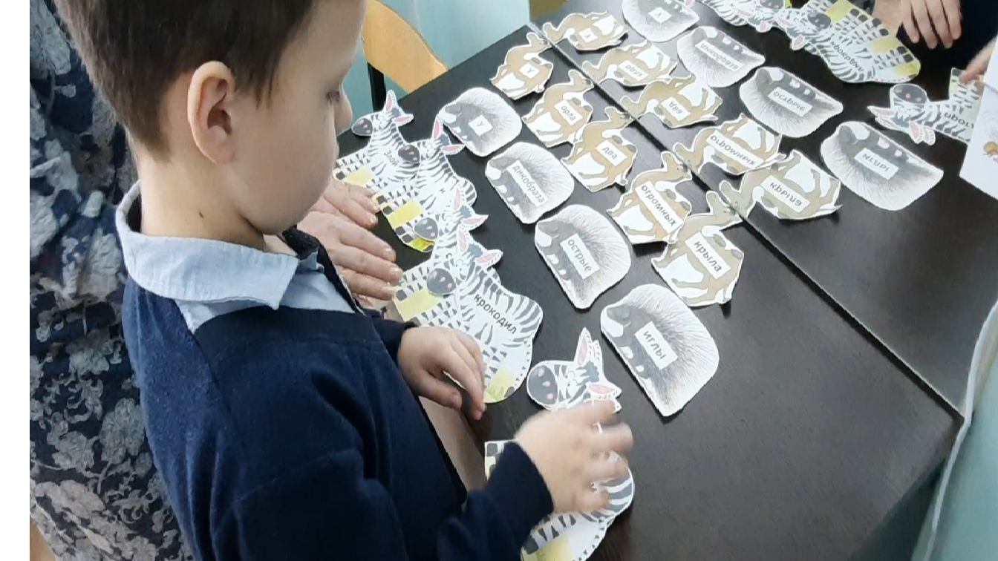
Ну что ж, вот и подошло к концу наше путешествие по зоопарку.)Скажи, о каких звуках мы сегодня говорили? Правильно: звуки [р] и [л].
Что мы делали в зоопарке?( Помогли Лосю и Рыси найти зверей и поселить их в домики, навели порядок в зоопарке). Тебе понравилось путешествие? А что больше всего тебе понравилось? Возьми смайлик и оцени наше путешествие.
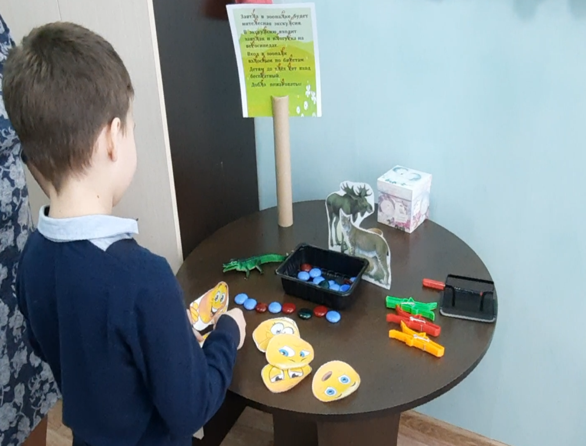

А лось и рысь тебе приготовили вкусный и полезный подарок. 